___________________________________________________________________________


GLASNIK
OPĆINE LASINJA
___________________________________________________________________________

SLUŽBENO GLASILO

OPĆINE LASINJA

Izlazi prema potrebi Broj 5. Godina XII. Lasinja, 18. rujna 2024.

S A D R Ž A J

OPĆINSKI NAČELNIK Str.

- Odluka o visini osnovice za obračun plaće službenika i namještenika
u Jedinstvenom upravnom odjelu Općine Lasinja ………………………….…………………………….. 3
- Odluka o isplati novčane paušalne naknade za podmirivanje troškova
prehrane službenika i namještenika JUO Općine Lasinja …………………………………………….. 3
- Zaključak o utvrđivanju konačnog prijedloga III. izmjena i dopuna
Prostornog plana uređenja Općine Lasinja …………………………………………....................... 4
- IV. izmjene i dopune Plana nabave Općine Lasinja za 2024. godinu ......................... 5
- V. izmjene i dopune Plana nabave Općine Lasinja za 2024. godinu .......................... 7

Na temelju članka 9. stavka 2. Zakona o plaćama u lokalnoj i područnoj (regionalnoj) samoupravi (NN 28/10 i 10/23) i članka 50. Statuta Općine Lasinja (Glasnik Općine Lasinja, br. 1/18, 1/20 i 1/21), Općinski načelnik Općine Lasinja donosi

O D L U K U
O VISINI OSNOVICE ZA OBRAČUN PLAĆE
SLUŽBENIKA I NAMJEŠTENIKA U JEDINSTVENOM UPRAVNOM ODJELU OPĆINE LASINJA

Članak 1.
Osnovica za obračun plaće službenika i namještenika u Jedinstvenom upravnom odjelu Općine Lasinja utvrđuje se u iznosu od 750,00 EUR bruto i primjenjuje se od 1. listopada 2024. godine, počevši s plaćom za mjesec rujan 2024. godine, koja se isplaćuje u mjesecu listopadu 2024. godine.

Članak 2.
Stupanjem na snagu ove Odluke prestaje važiti Odluka o visini osnovice za obračun plaće službenika i namještenika (Glasnik Općine Lasinja 1/23).

Članak 3.
Ova Odluka stupa na snagu osam dana od dana objave u Glasniku Općine Lasinja

KLASA: 024-05/24-02/11
URBROJ: 2133-19-2-24-1
Lasinja, 12. rujna 2024.
OPĆINSKI NAČELNIK
Marijo Perčić, struč.spec.ing.aedif.

_______________________________________________________________________________

Na temelju članka 50. Statuta Općine Lasinja (Glasnik Općine Lasinja, broj 1/18, 1/20 i 1/21), a u skladu sa člankom 7., r.br. 34. Pravilnika o porezu na dohodak („Narodne novine“ broj 10/17, 128/17, 106/18, 1/19, 80/19, 1/20, 74/20, 1/21, 102/22, 112/22, 156/22, 1/23, 56/23 i 143/23) općinski načelnik Općine Lasinja, dana 12. rujna 2024. godine donosi

O D L U K U
O ISPLATI NOVČANE PAUŠALNE NAKNADE ZA PODMIRIVANJE TROŠKOVA PREHRANE SLUŽBENIKA I NAMJEŠTENIKA JEDINSTVENOG UPRAVNOG ODJELA OPĆINE LASINJA

Članak 1.
Visina novčane paušalne naknade za podmirivanje troškova prehrane službenika i namještenika Jedinstvenog upravnog odjela Općine Lasinja određuje se u neoporezivom iznosu od 100,00 eura mjesečno.

Članak 2.
Naknada iz članka 1. ove Odluke isplaćuje se do 10.-og u mjesecu, za period od rujna do prosinca 2024. godine.

Članak 3.
Službeniku ili namješteniku Jedinstvenog upravnog odjela Općine Lasinja koji je odsutan s posla u vremenskom periodu od mjesec dana ne isplaćuje se naknada iz članka 1. ove Odluke.

Članak 4.
Ova Odluka stupa na snagu osmog dana od dana objave u Glasniku Općine Lasinja.

KLASA: 024-05/24-02/12
URBROJ: 2133-19-2-24-1
Lasinja, 12. rujna 2024.
OPĆINSKI NAČELNIK
Marijo Perčić, struč.spec.ing.aedif.
_______________________________________________________________________________

Na temelju članka 105 stavak 3. Zakona o prostornom uređenju („Narodne novine“ broj 153/13, 65/17, 114/18, 39/19 i 98/19) te članka 50. Statuta Općine Lasinja („Glasnik Općine Lasinja“ broj 1/18, 1/20 i 1/21), Općinski načelnik Općine Lasinja, dana 29. kolovoza 2024. godine, donosi

ZAKLJUČAK
o utvrđivanju konačnog prijedloga III. Izmjena i dopuna Prostornog plana uređenja Općine Lasinja

I.
Utvrđuje se konačni prijedlog III. Izmjena i dopuna Prostornog plana uređenja Općine Lasinja, na temelju prihvaćenog izvješća o javnoj raspravi te nacrta konačnog prijedloga III. Izmjena i dopuna PPUO Lasinja, izrađenog od strane stručnog izrađivača Urbanistica d.o.o., Gajeva 2a, Zagreb.

II.
Konačni prijedlog III. Izmjena i dopuna Prostornog plana uređenja Općine Lasinja sadrži grafički i tekstualni dio.

III.
Konačni prijedlog III. Izmjena i dopuna Prostornog plana uređenja Općine Lasinja uputiti će se Zavodu za prostorno uređenje Karlovačke županije radi dobivanja mišljenja o usklađenosti konačnog prijedloga plana s prostornim planom Karlovačke županije, sukladno članku 107. Zakona o prostornom uređenju.
Nakon ishođenja mišljenja Zavoda konačni prijedlog III. Izmjena i dopuna Prostornog plana uređenja Općine Lasinja biti će upućen Općinskom vijeću Općine Lasinja na donošenje.
Prije upućivanja konačnog prijedloga plana na donošenje, sudionicima javne rasprave dostaviti će se pisana obavijest s obrazloženjem o razlozima neprihvaćanja, odnosno djelomičnog prihvaćanja njihovih prijedloga i primjedbi, sukladno članku 106. Zakona o prostornom uređenju.

IV.
Ovaj Zaključak stupa na snagu danom donošenja i objavit će se u Glasniku Općine Lasinja i na internetskoj stranici Općine Lasinja www.lasinja.hr .

KLASA: 350-02/22-01/1
URBROJ: 2133-19-2-24-58
Lasinja, 29. kolovoza 2024.
OPĆINSKI NAČELNIK
Marijo Perčić, struč.spec.ing.aedif.
______________________________________________________________________________

Na temelju članka 28. stavka 1. Zakona o javnoj nabavi („Narodne novine“ br. 120/16), članka 3. Pravilnika o planu nabave, registru ugovora, prethodnom savjetovanju i analizi tržišta u javnoj nabavi („Narodne novine“ br. 101/17) te članka 50. Statuta Općine Lasinja („Glasnik Općine Lasinja“ br. 1/18 i 1/20), općinski načelnik Općine Lasinja, donosi

IV. IZMJENE I DOPUNE
PLANA NABAVE
OPĆINE LASINJA ZA 2024. GODINU

Članak 1.
Donose se IV. izmjene i dopune Plana nabave roba, radova i usluga Općine Lasinja za 2024. godinu (u daljnjem tekstu: Plan).

Članak 2.
Plan nabave objaviti će se na standardiziranom obrascu (tablici) u Elektroničkom oglasniku javne nabave Republike Hrvatske, sukladno Pravilniku o planu nabave, registru ugovora, prethodnom savjetovanju i analizi tržišta u javnoj nabavi („Narodne novine“ broj 101/17).
Obrazac Plana nabave čini sastavni dio Plana nabave Općine Lasinja za 2024. godinu.

Članak 3.
IV. izmjene i dopune Plana nabave objaviti će se u Glasniku Općine Lasinja i web stranici Općine Lasinja.

KLASA: 400-05/23-01/1
URBROJ: 2133-19-2-24-5
Lasinja, 28. kolovoza 2024.
OPĆINSKI NAČELNIK
Marijo Perčić, struč.spec.ing.aedif.

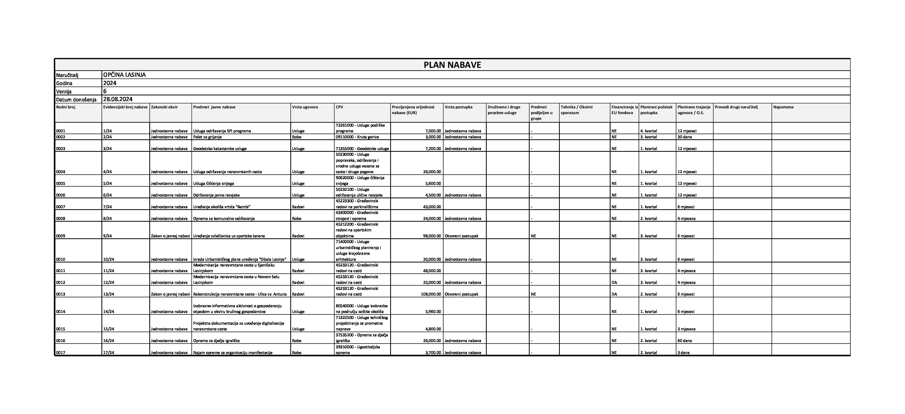

Na temelju članka 28. stavka 1. Zakona o javnoj nabavi („Narodne novine“ br. 120/16), članka 3. Pravilnika o planu nabave, registru ugovora, prethodnom savjetovanju i analizi tržišta u javnoj nabavi („Narodne novine“ br. 101/17) te članka 50. Statuta Općine Lasinja („Glasnik Općine Lasinja“ br. 1/18 i 1/20), općinski načelnik Općine Lasinja, donosi

V. IZMJENE I DOPUNE
PLANA NABAVE
OPĆINE LASINJA ZA 2024. GODINU

Članak 1.
Donose se V. izmjene i dopune Plana nabave roba, radova i usluga Općine Lasinja za 2024. godinu (u daljnjem tekstu: Plan).

Članak 2.
Plan nabave objaviti će se na standardiziranom obrascu (tablici) u Elektroničkom oglasniku javne nabave Republike Hrvatske, sukladno Pravilniku o planu nabave, registru ugovora, prethodnom savjetovanju i analizi tržišta u javnoj nabavi („Narodne novine“ broj 101/17).
Obrazac Plana nabave čini sastavni dio Plana nabave Općine Lasinja za 2024. godinu.

Članak 3.
V. izmjene i dopune Plana nabave objaviti će se u Glasniku Općine Lasinja i web stranici Općine Lasinja.

KLASA: 400-05/23-01/1
URBROJ: 2133-19-2-24-6
Lasinja, 18. rujna 2024.
OPĆINSKI NAČELNIK
Marijo Perčić, struč.spec.ing.aedif.

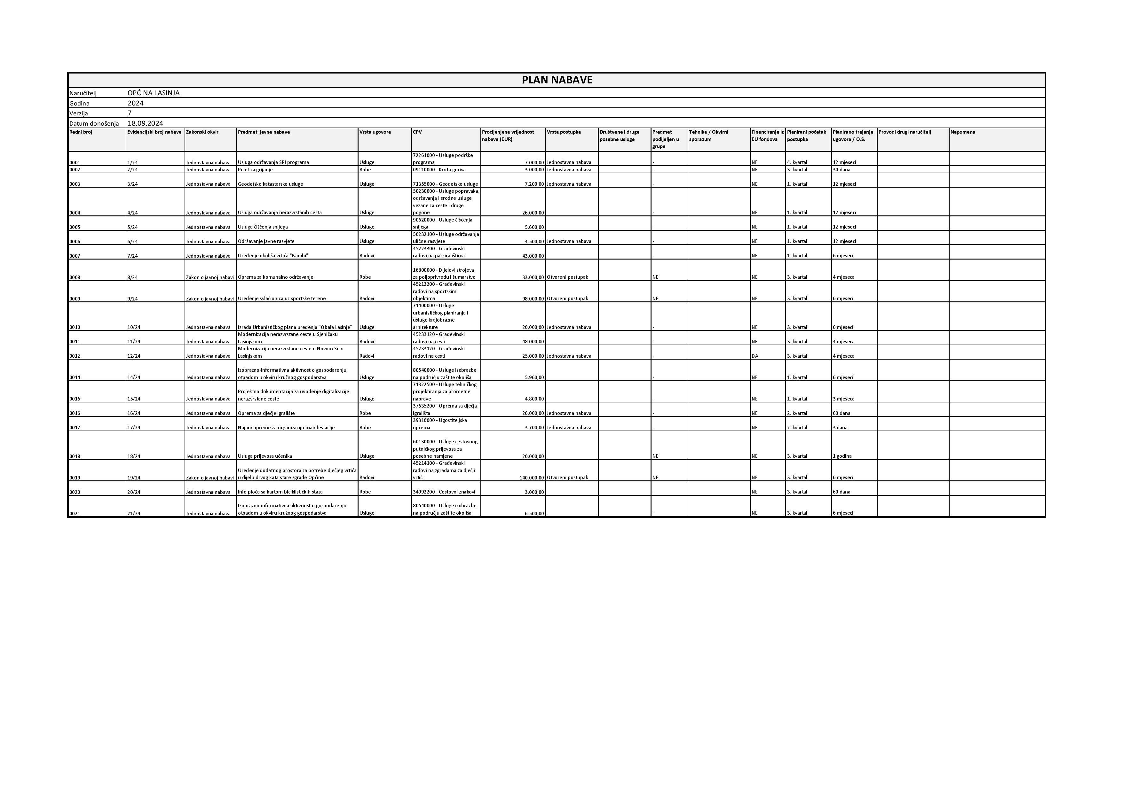

GLASNIK OPĆINE LASINJA – službeni list Općine Lasinja
Glavna i odgovorna urednica: Nevenka Panijan
Lasinjska cesta 19, Lasinja,
Telefon 047 884 010
Telefaks 047 400 686
e-mail:pisarnica@lasinja.hr
www.lasinja.hr

Tehnička priprema: Jedinstveni upravni odjel

